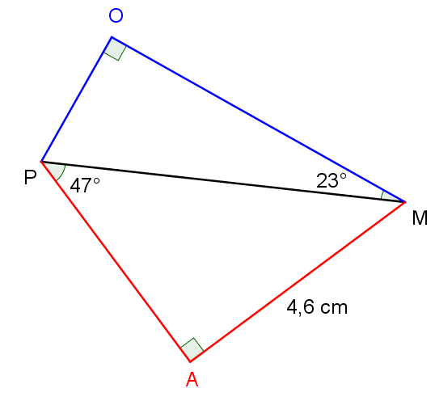
Page 281. Exercice 47. Avec deux triangles.

$\hat{OMP }=23°$; rectangle en O
AM = 4,6 cm ; $\hat{APM }=47°$; rectangle en A
Calcule la longueur OM arrondie au millimètre.

